**新竹縣113學年度國民中學技藝教育競賽**

**設計職群 術科題組一**

1. 題目：愛麗絲的夢遊仙境_白兔擬人化造型設計。
2. 時間：三小時。
3. 規範要點：
4. 請以兔子作擬人化造型設計。
5. 尺寸規格：27cm*19cm。
6. 使用紙張：8K道林紙。
7. 愛麗絲夢遊仙境中的白兔是隻穿著衣服會說人話的兔子。這隻白兔在故事中時常變換服裝，由白兔身上的穿著配件(背心、格紋外套、懷錶)可見，白兔的原型可能是中產階級的男性。請運用此擬人的作法，設計一隻具有華麗服飾的兔子，並適度加入圖騰設計。
8. 完稿請以彩色稿表現，使用代針筆、彩色鉛筆作畫。
9. 依公平原則，不得攜帶任何物品進入試場，相關競賽用品由承辦術科競賽學校提供。
10. 評分標準：

主題表現30%、上色技巧（含上色均勻度、線條上色）30%、完整度20%（含構圖、畫面配置、畫面乾淨）、創意20%。

1. 參考圖：

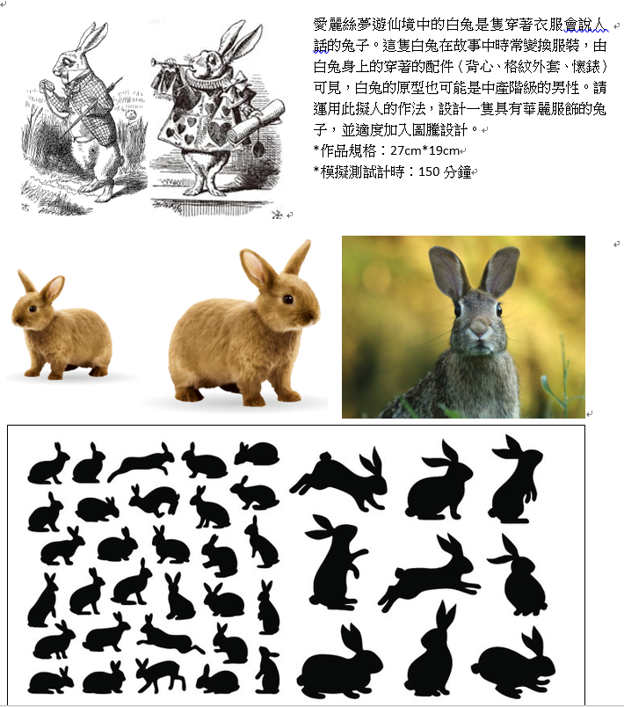

★**承辦術科競賽學校提供用具：**

30cm直尺一支，2B鉛筆兩支，橡皮擦一塊，24色彩色鉛筆(12公分以上)，代針筆粗、中、細各一支。

**新竹縣113學年度國民中學技藝教育競賽**

**設計職群 術科題組二**

1. 題目：五色鳥的造型分割設計。
2. 時間：三小時。
3. 規範要點：
4. 參考範例設計一隻五色鳥的造型。
5. 尺寸規格：27cm *19cm。
6. 使用紙張：8K 道林紙。
7. 請選擇下列任一隻五色鳥做為造型參考對象，動作不限，並作造型分割設計
8. 完稿請以彩色稿表現，使用代針筆、彩色鉛筆作畫。
9. 依公平原則，不得攜帶任何物品進入試場，相關競賽用品由承辦術科競賽學校提供。
10. 評分標準：主題表現 30%、上色技巧（含上色均勻度、線條上色）30%、完整度 20%（含構圖、畫面配置、畫面乾淨）、創意20%。
11. 飛禽造型參考範例：

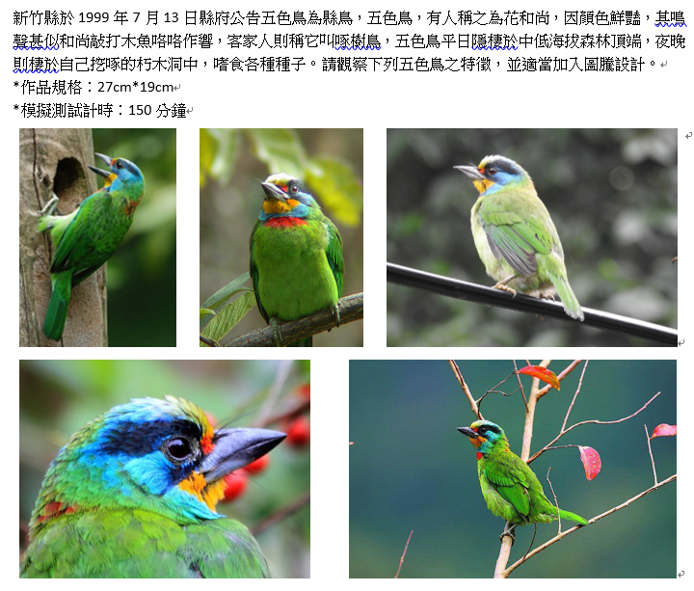

★**承辦術科競賽學校提供用具：**

30cm直尺一支，2B鉛筆兩支，橡皮擦一塊，24色彩色鉛筆(12公分以上)，代針筆粗、中、細各一支。